ESCOLA MUNICIPAL DE EDUCAÇÃO BÁSICA ALFREDO GOMES.
DIRETORA: IVÂNIA NORA.
ASSESSORA PEDAGÓGICA: SIMONE ANDRÉA CARL.
ASSESSORA TÉCNICA ADM.: TANIA N. DE ÁVILA.
PROFESSOR: GIOVANI CAVALHEIRO
DISCIPLINA: LÍNGUA INGLESA
CATANDUVAS – SC
ANO 2020 - TURMA 4º ANO

FLASHCARDS

Observe o relógio e leia com atenção os Numbers de 1 a 12 que usamos para indicar as horas em Inglês.
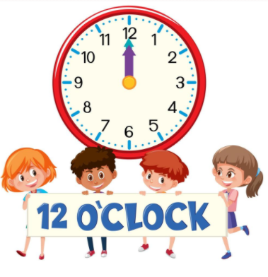

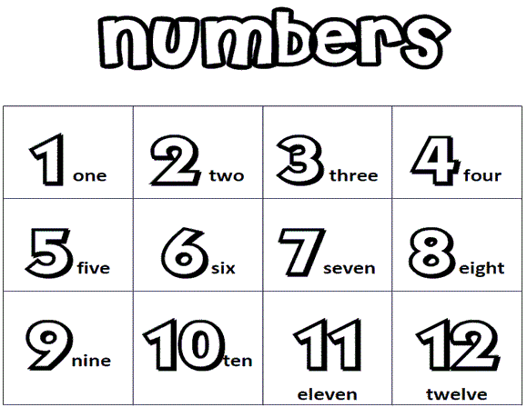

ATIVIDADE 01

Observe os relógios e ligue – os com as horas correspondentes.
